Anleitung

Tonaufnahme und -bearbeitung mit Audacity
Audacity ist ein kostenloser Audio-Recorder/Audio-Editor für Mac und Windows. Es können auf beliebig vielen Spuren Töne gemischt, bearbeitet und mit Effekten versehen werden.
- Download: http://www.audacityteam.org
- Englisches Online-Handbuch: http://manual.audacityteam.org/o/
- Deutsches Forum: http://audacity-forum.de

Grundprinzip von Audacity
Audacity stellt Musik und Sprachaufnahmen als Oszillogramm (Wellenform) dar. Jede Tonaufnahme wird in einer eigenen Tonspur angezeigt. Sie lässt sich bearbeiten, indem eine Passage mit der Maus ausgewählt wird und die gewünschte Operation auf diese Auswahl angewendet wird (ausschneiden, kopieren, mit Effekt versehen usw.).
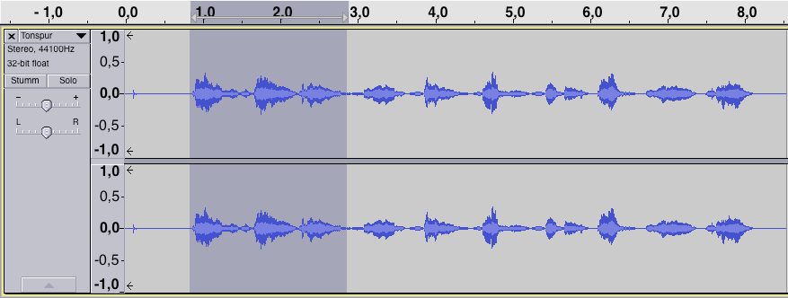

Vorbereitung
Öffnet das Programm Audacity. | 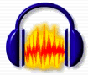
Klickt auf Menü Datei Projekt speichern unter... | 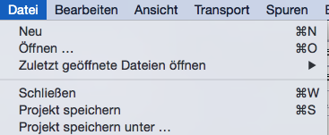
Speichert das Projekt in einem neuen Ordner unter einem aussagekräftigen Namen (z.B. «Fischers_Fritz»).  Wichtig: Audacity legt darin alle benötigten Dokumente und Ordner ab. Daraus dürfen nie einzelne Dateien entfernt oder umbenannt werden! | 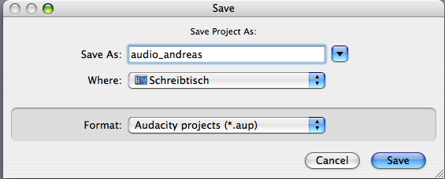

Sprache aufnehmen
Klickt auf die Aufnahmetaste (rot). Die Aufnahme beginnt sofort.
Sprecht den Text laut und deutlich ins Mikrofon.
Wenn sich im grauen Balken eine Wellenform bildet (Oszillogramm), ist die Aufnahme erfolgreich.
(Ändert andernfalls die Quelle für das Mikrofon.)
Die Aufnahme wird durch Klicken auf die Pausentaste unterbrochen, erneutes Klicken auf die Pausentaste setzt die Aufnahme fort.
Nehmt den ganzen Text auf. Mit Hilfe der Pausentaste ist das auch abschnittsweise möglich. Bei Versprechern: Die Textstelle nochmals aufnehmen. Fehlerhafte Stellen lassen sich später herausschneiden.
Wenn ihr alles aufgenommen hat, drückt ihr die Stopptaste.
Klickt auf «Play», um die Aufnahme anzuhören. Klicken Sie auf «Play».
Denkt daran, die Audio-Aufnahme zwischendurch zu speichern! (Datei Projekt speichern)

Aufnahme schneiden
Falls ihr eine Stelle (Versprecher, lange Pause usw.) herausschneiden möchtet, geht wie folgt vor:
Präzises Arbeiten: Mit dem Zoom-Werkzeug könnt ihr die Darstellung der Töne vergrössern (zum Verkleinern: Umschalt-Taste auf der Tastatur drücken).
Markiert den Bereich, den ihr bearbeiten möchtet, mit dem Auswahlwerkzeug.
Ist der Bereich markiert, wird nur dieser markierte Bereich (dunkelgrau) wiedergegeben, wenn auf «Play» geklickt wird. | 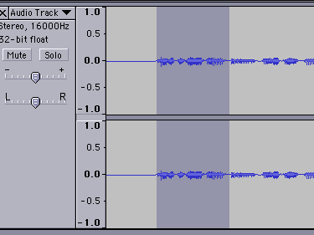
Um den markierten Bereich zu löschen, wählt ihr die Rückschritttaste oder klickt auf die Schere. | 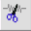

Effekte hinzufügen
Um der Aufnahme Effekte hinzuzufügen, geht ihr wie folgt vor:
Präzises Arbeiten: Mit dem Zoom-Werkzeug könnt ihr die Darstellung der Töne vergrössern (zum Verkleinern: Umschalt-Taste auf der Tastatur drücken).
Markiert den Bereich, den ihr bearbeiten möchtet, mit dem Auswahlwerkzeug.
Ist der Bereich markiert, wählt ihr im Menü Effekt einen Audio-Effekte aus. Es ist auch möglich, in einer Tonspur mehrere Effekte einzufügen oder verschiedene Effekte miteinander zu mischen.
Gefällt ein Effekt nicht, könnt ihr ihn löschen, indem ihr den Schritt rückgängig macht mit Menü Bearbeiten Rückgängig.

Exportieren als MP3
Exportiert die gespeicherte mit Menü Datei Ton exportieren…  Hinweis: Audacity kann erst nach einem Download eines MP3-Encoders Dateien als MP3 exportieren. Das MP3-Verfahren ist patentrechtlich geschützt und Audacity dürfte mit integriertem MP3-Encoder in vielen Ländern auf legalem Weg nicht kostenlos verbreitet werden.  LAME für Windows und Mac ist verfügbar auf http://lame.buanzo.org/ | 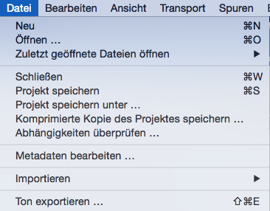
Speichert das Projekt unter dem bereits am Anfang gewählten Dateinamen als MP3 (z.B. «Fischers_Fritz.mp3») auf den Schreibtisch (Desktop). | 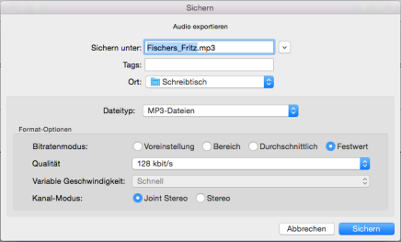
Fertig! Mit einem Doppelklick auf die Datei könnt ihr euer Werk anhören. | 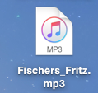

Audacity

Bearbeitungswerkzeuge
Auswahlwerkzeug – zum Markieren des Bereichs, der bearbeitet oder abgespielt werden soll.
Hüllkurvenwerkzeug – zum Verändern der Lautstärke, z.B. ein- und ausblenden.
Zeichenwerkzeug – zum Bearbeiten einzelner Samples (weit hineinzoomen!).
Zoomwerkzeug – zum Vergrössern / Verkleinern des Zeitbereichs der Tonspur (zum Verkleinern Umschalttaste-Taste auf der Tastatur drücken).
Zeitverschiebungswerkzeug – zum Verschieben der Tonspur nach rechts und links (Synchronisieren mehrerer Spuren).
Multifunktionswerkzeug – alle Werkzeuge auf einmal – linke Maustaste zum Markieren, rechte Maustaste zum Zoomen.

Aufnahme-/Wiedergabesteuerung
 | Springt an den Anfang der Aufnahme.
 | Wiedergabe: Wenn ein Teil der Spur(en) markiert ist, wird nur der markierte Teil abgespielt.
 | Aufnahme: Legt eine neue Spur an, in der (links unten) eingestellten Projekt-Samplefrequenz und startet die Aufnahme an der aktuellen Cursorposition.
 | Pause: Unterbricht die Aufnahme oder Wiedergabe, bis Pause erneut angeklickt wird.
 | Stopp: Stoppt die Aufnahme oder Wiedergabe.
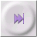 | Springt ans Ende der Aufnahme.

